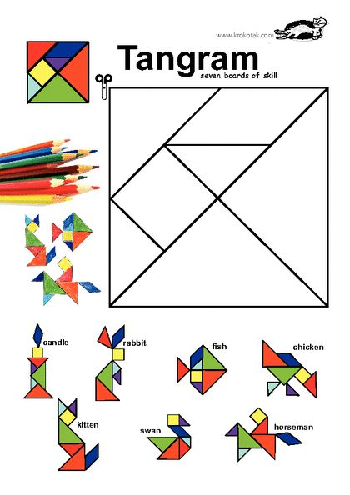
Pobarvaj kvadrat. Vsak lik naj bo drugačne barve. Sledi predlogi na levi strani. Izreži in prični s sestavljanjem različnih oblik, živali, predmetov. Veliko zabave ti želim.

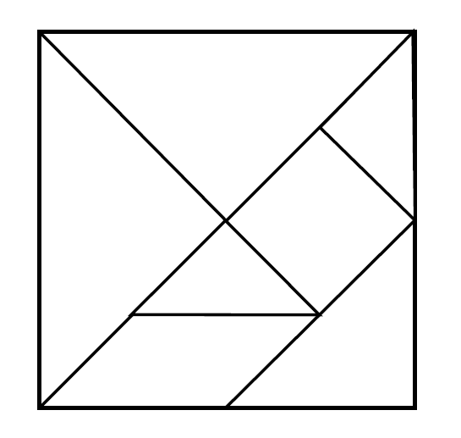

Ideje

